Velký Beranov - FK Rudíkov (NE - 06.09.2020 – 16:00) (2020610A3B0506)
Výsledek (2:3) (Poločas (2:1))
Díváků: 153
Rozhodčí:
R 00061777 - Tomšů Václav
AR1 58120294 - Kůrka Jaroslav
AR2 04060356 - Kadlec Michal
DFA: 50100162 - Prokeš Jan

Hráči Rudíkov – zahajovací sestava:
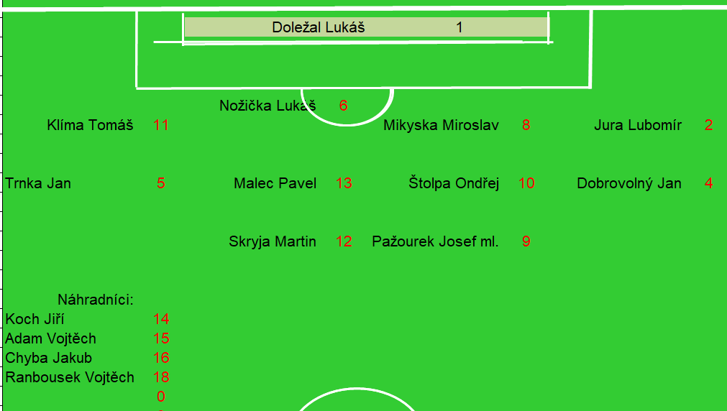
Rudíkov (věkový průměr: 26,3/25,1):
Soupeř (věkový průměr: 26,4/24,1):

Rudíkov - sestava:
Doležal Lukáš
Jura Lubomír, Dobrovolný Jan, Trnka Jan (50. branka 2:2, 51. ŽK), Nožička Lukáš (K), Mikyska Miroslav, Pažourek Josef (2. branka 0:1, 31. ŽK, 72. branka 2:3), Štolpa Ondřej, Klíma Tomáš, Skryja Martin (85. Koch Jiří), Malec Pavel

Soupeř - sestava:
Procházka Pavel
Kittler Petr (K) (74. ŽK), Wendl Erik (32. ŽK), Trnka Michal (45. ŽK), Ganzwohl Richard, Eliáš Kamil (7. branka 1:1, 8. branka 2:1, 33 ŽK), Pokorný Jaroslav (59. Zeman Matěj), Smejkal František, Kittler Rostislav, Kovařík Martin, Křenek Martin

KOMENTÁŘ:

Rudíkov překvapil ve Velkém Beranově

Domácí po půli vedli
Hosté udeřili hned ve druhé minutě utkání, rohový kop poslal k první tyči domácí branky hostující kapitán Nožička, na centr si naběhl Pažourek a nohou usměrnil míč do sítě. Domácí to nakoplo a do první velké šance se dostali v 6. minutě, kdy útok po levé straně zakončili střelou mimo bránu. O minutu později se však muž skóre měnilo, domácí podnikli rychlý útok po pravé straně, následoval přetažený centr ke vzdálenější tyči a tam byl nikým neobsazený hráč domácích Eliěš a hlavou poslal míč k tyči do brány. O další minutu později udělali hostující hráči hrubou chybu na polovině hřiště, při zakládání útoku Malec ztratil míč, následoval okamžitý centr na levou stranu na Eliáše a ten už měl před sebou jen brankáře Doležala a poslal míč během dvou minut už podruhé do sítě hostů. Domácím stačila chvilička na otočení skóre. Kdo čekal, že to hosty položí, tak se spletl. Bylo to hosté, kteří ohrožovali branku domácího týmu. Ve 13. minutě Pažourek „natáhl“ na sebe bránící hráče domácího týmu a pak poslal „českou“ uličku Skryjovi, tem šel sám na vyběhnutého brankáře Procházku, ale místo kličky a zakončení do prázdné branky, řešil vše střelou a trefil brankáře. V 16. minutě hostující útočník Pažourek vyzkoušel překvapit domácího brankáře dalekonosnou střelou, střela měla razanci, ale těsně minula branku. Ve 33. minutě byl hrdinou brankář hostů, to domácí střelec Ganzwohl utekl po pravé straně a před sebou měl jen Doležala, ale ten ho výtečně vychytal a tak se šlo do kabin za stavu 2:1 pro domácí.

Hosté po přestávce otočili
Hostům se povedl vstup i do druhého poločasu, v 50. minutě vybojoval míč na polovině domácího týmu Skryja, přihrál ne levou stranu Dobrovolnému a ten neváhal a poslal levačkou míč do vápna domácího týmu, kam si naběhl Trnka a prostřelil brankáře, poslal míč „houslemi“ do sítě. O minutu později dostali domácí možnost zahrávat trestný kop z hranice velkého vápna, poslali centr do velkého vápna hostů a tam výtečně dvakrát zasáhl brankář Doležal, když už ten byl překonaný, tak obětavě se do střel vrhali Malec a Nožička a vše nakonec vyřešil brankář Doležal, který míč „zalehl“. V 59. minutě to byl opět centr do vápna hostů, Doležal míč vyboxoval jen na hranici velkého vápna, kde byl domácí hráč Křenek, zkoušel technickou střelou poslat míč do sítě, ale minul bránu. V 68. minutě se domácí hráč Eliáš snažil domoci pokutového kopu, spadl ve vápně bez zjevného kontaktu. V 70. minutě až byla hra přerušena se vedoucí mužstva hostů Šula domáhal vehementně udělení ŽK hráči Eliášovi (hlavní rozhodčí ji signalizoval, ale byla by to pro tohoto hráče již druhá!!!), až ŽK uviděl sám na upozornění AR1. Míč si zatím postavil hostující Pažourek, aby mohl zahrát trestný kop a zahrál jej fantasticky, razantní střelou z cca 30 metrů rozvlnil síť, domácí brankář Procházka se po míči natahoval marně. V 81. minutě se do vápna hostů vřítil domácí „šutér“ Ganzwohl, ale i tentokrát v souboji jeden na jednoho byl vítězem hostující brankář Doležal. V 87. minutě dostal možnost kopat trestný kop opět hostující Pažourek, tentokrát to bylo z pravé strany, míč obtočil kolem zdi postavené z domácích hráčů, ale míč umístil těsně nad bránu Procházky. Domácí se snažili alespoň o vyrovnání, ale naráželi na dobře organizovanou obranu hostů, které vypomáhali i dobře se vracející záložníci. V 90. minutě to byl právě hostující Trnka, který se výborně vrátil a získal míč, okamžitě poslal centr za stopery domácího týmu, tam si naběhl Pažourek a před sebou měl již jen brankáře, ale také sprint přes téměř polovinu hřiště, vše tedy zakončil střelou z dálky těsně vedle brankové tyče. Za chvíli na to hlavní rozhodčí zápas ukončil. Hosté si za svoji bojovnost a větší vůli po vítězství tři body zasloužili.

Ohlasy k zápasu

FK Rudíkov
Josef Pažourek (hráč): „Do utkání jsme vstoupili velmi dobře, kdy už v druhé minutě se nám po rohovém kopu podařilo vstřelit branku. Bohužel toto vedení nám moc dlouho nevydrželo. Jelikož po hrubých chybách jsme byli potrestaní. Naštěstí se nám podařilo dobře vstoupit do druhého poločasu, kdy jsme nejprve vyrovnali a pak se ujali vedení. Jedno gólový náskok jsme udrželi až do konce, i když na obou stranách byli k vidění ještě docela zajímavé šance.“

https://fotbalunas.cz/zapas
Černý víkend favoritů pokračoval i na Jihlavsku, kde Rudíkov ovládl druhou půli a má tři body.

Domácí po půli vedli
Úvod utkání byl velmi svižný, kdo přišel o deset minut později, tak přišel rovnou o tři branky. Tu první vstřelili po Nožičkově rohovém kopu hosté, Pažourek si naběhl na první tyč a nikým nehlídán otevřel skóre - 0:1. Domácí však rychle otočili, když Trnkův centr poslal do sítě hlavou Eliáš - 1:1. Chvíli po rozehrávce obral Petr Kittler na půlce soupeře po míč a krásnou kolmicí vyslal Eliáše, který obstřelil brankáře a zajistil domácím vedení - 2:1. Svižný fotbal však trval asi do 20. minuty, pak přišla dlouhá pasáž z obou stran, kdy se hra přelévala z jedné strany hřiště na druhou, ale do vyložených šancí se obou celky nedsotaly. Ke konci poločasu měl největší příležitost Ganzwohl, ale jeho slabou střelu brankář ukryl v náručí. Tak se šlo do kabin za těsného vedení domácích.

Hosté po přestávce otočili
Do druhé půle vstoupili lépe hosté, centr z levé strany po práci Skryji a Dobrovolného skončil na kopačce volného Trnky a ten povedenou střelou k tyči srovnal stav utkání - 2:2. Hosté hráli silový fotbal a domácí více kombinovali, avšak ani z jedné strany to k vážnějšímu ohrožení branky nevedlo, i když domácím chyběla přesnost v posledních fázích útoku. Pokusy o střely dobře blokovala jak domácí, tak hostující obrana. Hostům se však dostávalo zahrávání standardních situací z dobrých pozic, a z jedné z nich se podařilo Pažourkovi přesnou střelou s přímého kopu dostat hosty do vedení - 2:3. Domácí měli dost času srovnat, ale jejich snaha končila na hostujícím brankáři nebo neschopnosti se pohnout či lépe přihrát. Hosty hnala za první výhrou zarputilost, a jelikož se kýžený tlak na konci utkání ze strany domácích nekonal, mohli se Rudíkovští poprvé radovat ze zisku tří bodů.

Ohlasy k zápasu

TJ Velký Beranov 1975
Richard Ganzwohl (hráč): Toto kolo zase jednou ukázalo na nepředvídatelnost soutěže. Soupeře jsme určitě nepodcenili, a prvních dvacet minut i přes inkasovaný gól bylo dobrých, jenže pak jsme nebyli schopní hrát fotbal podle našich představ. Bohužel tato prohra degraduje naše výsledky v úvodních kolech. Jako mančaft nás mrzí i fakt, že fanoušky hostí bylo slyšet celý zápas a my si připadali, jako když hrajeme venku.

FK Rudíkov
Josef Pažourek (hráč): Do utkání jsme vstoupili velmi dobře, kdy už v druhé minutě se nám po rohovém kopu podařilo vstřelit branku. Bohužel toto vedení nám moc dlouho nevydrželo. Jelikož po hrubých chybách jsme byli potrestaní. Naštěstí se nám podařilo dobře vstoupit do druhého poločasu, kdy jsme nejprve vyrovnali a pak se ujali vedení. Jedno gólový náskok jsme udrželi až do konce, i když na obou stranách byli k vidění ještě docela zajímavé šance.

